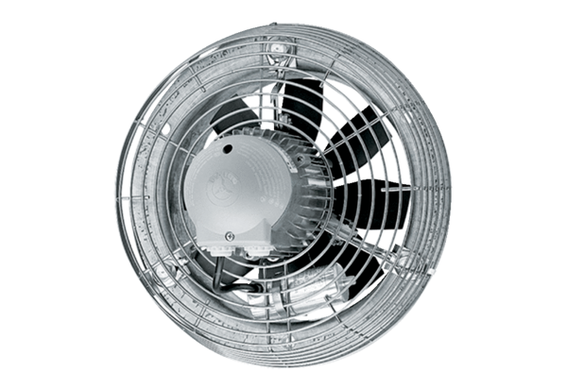Axiál fali ventilátor EZS 40/6 BCsomagolási egység: 1 darabVálaszték: C
Termékszám: 0094.0006Gyártó: MAICO

